
UNIDAD EDUCATIVA “LUIS ROBERTO BRAVO”
CIUDADELA CATÓLICA. BARRIAL BLANCO Y ORDOÑEZ CRESPO.
TELÉFONO 2341209 Email: lrbravo@hotmail.com
CUENCA-ECUADOR

LENGUA Y LITERATURA
DÉCIMO VESPERTINA
GUÍA DE APOYO PARA LOS ESTUDIANTES
Invito a todos los estudiantes a revisar el presente material, para fortalecer los temas tratados en las diferentes sesiones de clases.
- LA POESÍA: PARTES, FORMAS POÉTICAS

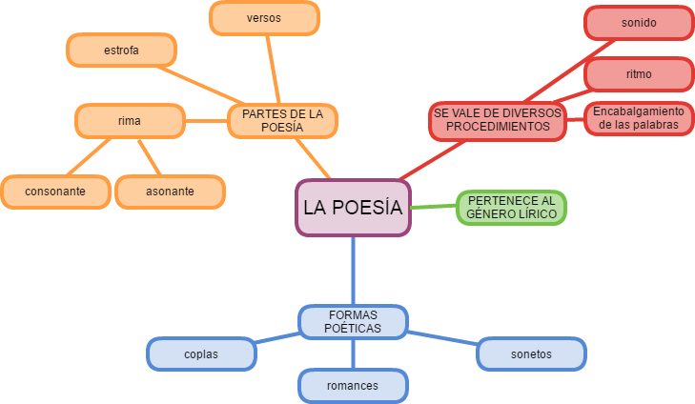

2.- LA POESÍA: SUBGÉNEROS
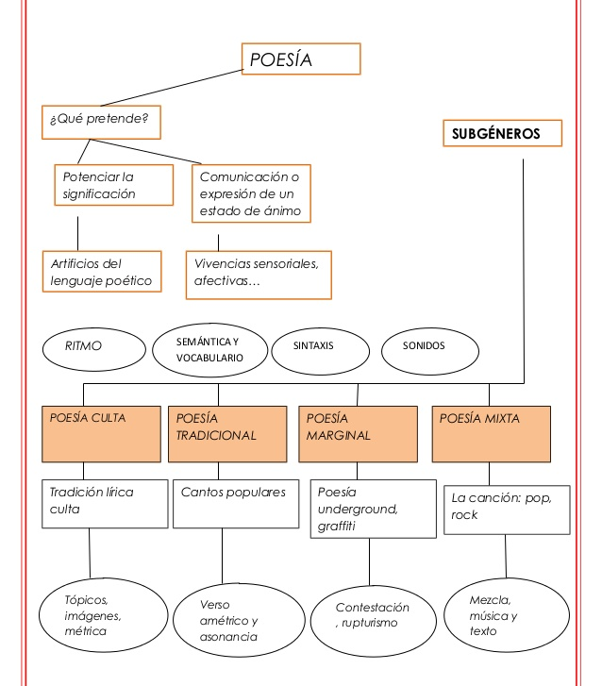

3.-POESÍA LÍRICA
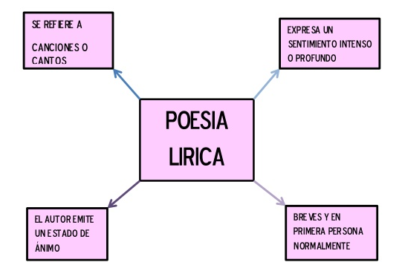
4.- GÉNERO LITERARIO
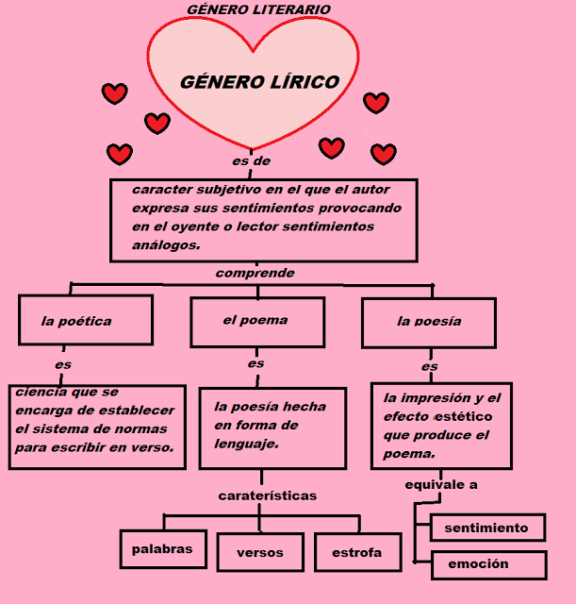
5.- POESÍA Y SUS CARACTERÍSTICAS
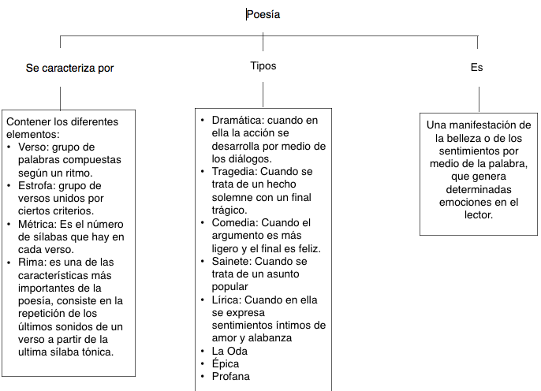

6.-VAVIACIONES EN LA MÉTRICA
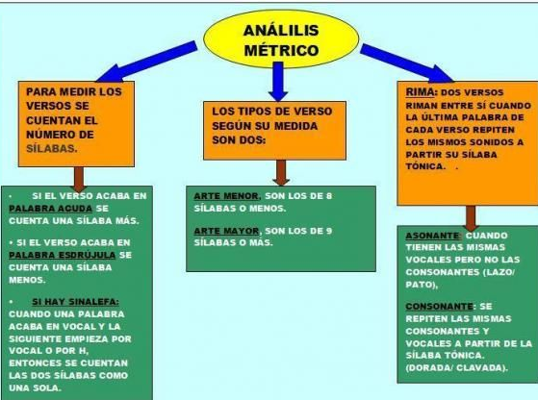
7.-LA RIMA Y SUS CLASES
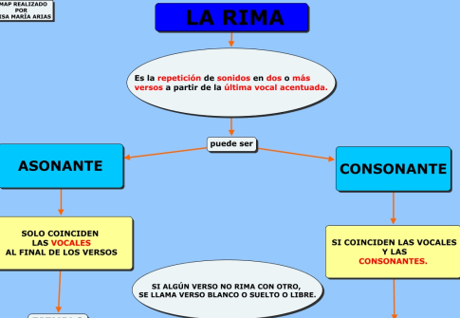
Ejemplo de Rima asonante
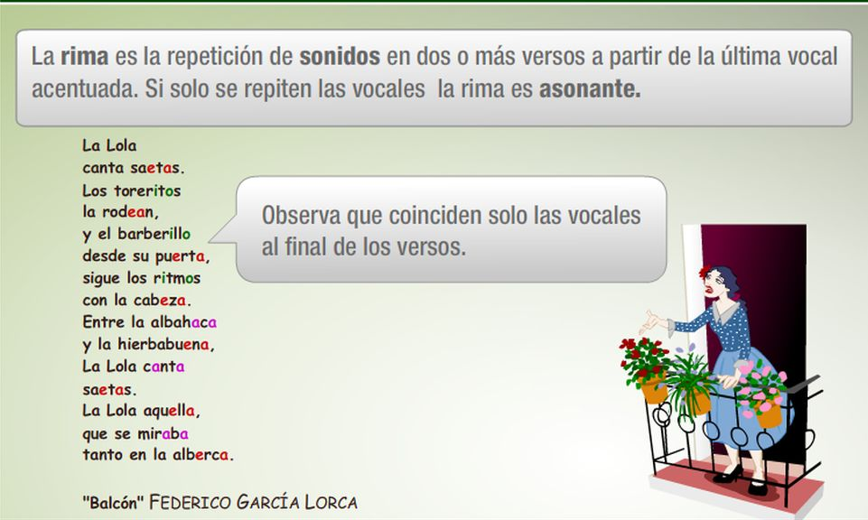
Ejemplo de rima consonante
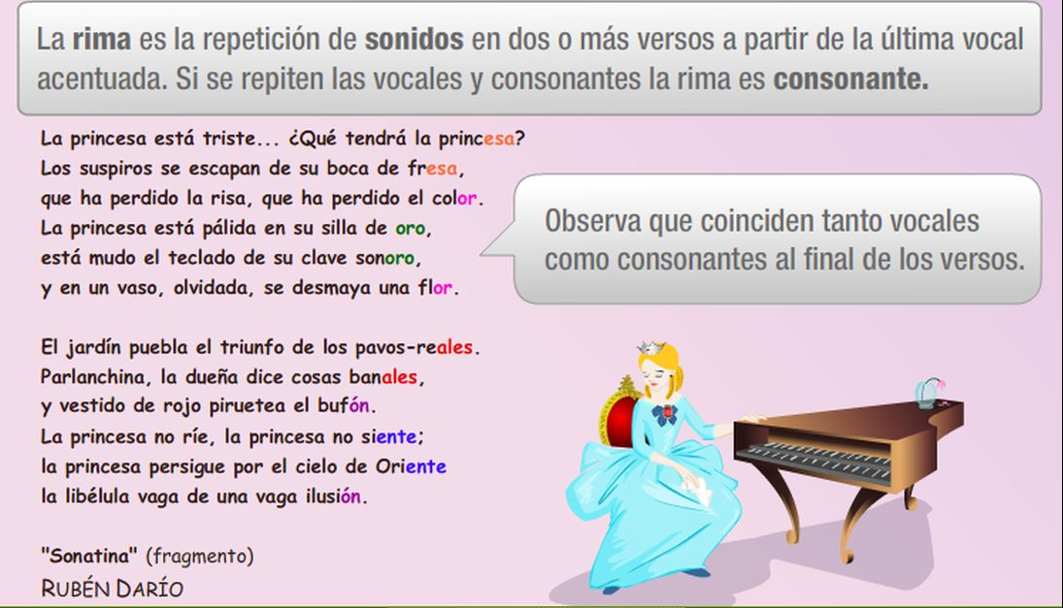

8.-UN TEMA DE INTERÉS EN EL ESTUDIO DE LA ASIGNATURA DE LENGUA Y LITERATURA. TIPOS DE ESTROFAS POR SU FORMA.
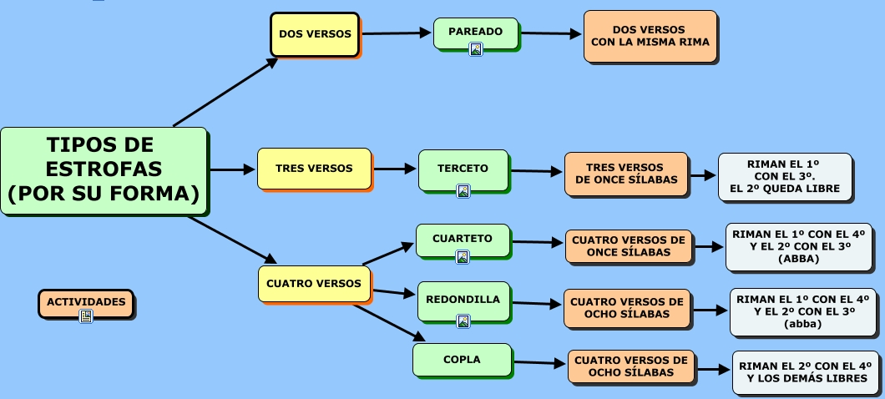

8.-ALGUNAS REGLAS ORTOGRÁFICAS BÁSICAS QUE DEBEMOS TENER EN CUENTA AL MOMENTO DE ESCRIBIR. INVITO A LEER Y TENER COMO MATERIAL DE APOYO PARA LA ASIGNATURA.

